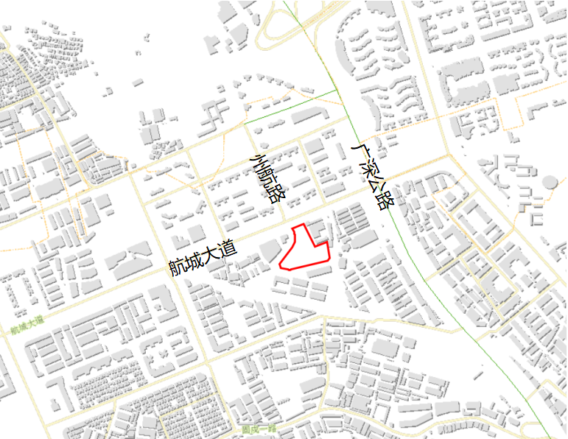
宝投航城工业厂区（A116-0353）位置示意图

